Nom :………………………….  Prénom :……………………….  Pr . ELAMRANI | Control 2 semestre 2  En science physique | Lycée collégiale : Abdellah guenoune  Année scolaire :2017/2018  Casablanca -moulay rchid
Exercice 1 : 8 pts

I-compléter les phrases suivantes par les mots convenables : ohmmètre -voltmètre -parallèle – DC - = -série – l’intensité – la tension – limiter ( 2pts)
*le rôle d’une résistance dans un circuit électrique est …………. Le passage du courant électrique
* le symbole du courant électrique continue est ……………. ou ……………..
*on peut mesurer la résistance par …………..
* l’ampèremètre est branché dans un circuit électrique en ………….pour mesurer ……………
*le voltmètre est branché entre les bornes d’un dipôle en ………….pour mesurer …………..
II-compléter le tableau suivant : 3pt
La grandeur physique | Son symbole | L’unité internationale | Appareil de mesure | Son symbole
La tension
L’intensité
La résistance
III-répondre par vrai ou faux et corriger les faux :
- Lorsque la tension augmente l’intensité démunie ……………….
………………………………………………………………………………………………
- Les conducteurs ont une faible résistance ….……..
……………………………………………………………………………………………
- La résistance augmente l’intensité électrique dans un circuit .............
………………………………………………………………………………………………
Exercices 2 (8pts)
on considère le circuit electrique suivant :
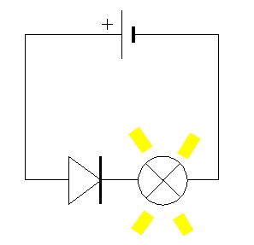
- Quel est le rôle du diode dans ce circuit ?...................................................... (1pt)
…………………………………………………………………………………
- Montrer le sens conventionnel du courant électrique sur la schéma (1pt)
- Dessiner comment brancher l’ampèremètre dans ce circuit (1pt)

- Dessiner comment brancher le voltmètre pour mesurer la tension entre les borne de la lampe (1pt)
- L’ampèremètre a l’égaille donne le résultat suivant (1.5pt)
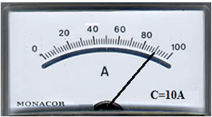
- Déterminer l’intensité de courant électrique I=…………………………...=…. ….
- On ajoute a ce circuit un conducteur ohmique suivant :
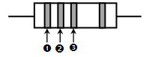
1-Rouge 2 - bleu 3 – jaune

- Déterminer la valeur de cette résistance R=…………… (1pt)
7 – souligner la valeur qui peut s’afficher après ajouter la résistance : 5A / 7A/ 9A justifier votre réponse (1.5 pt)……………………………………………………………
Exercice 3 : (4 pts)
Mounir voulait que la lampe soit moins lumineuse et complétait le circuit suivant représenté dans la figure mais de l’éclairage ne changeait pas.
- Aider Mounir a réduire l’éclairage de la lampe en Proposant une correcte schéma 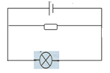
- La valeur de cette résistance R=40 kΩ donner les trois couleurs avec ordre de cette résistance

Couleur | Noir | Marron | rouge | orange | jaune | vert | bleu | violet | gris | blanc
Chiffre | 0 | 1 | 2 | 3 | 4 | 5 | 6 | 7 | 8 | 9

